C u r r i c u l u m V i t a e
ТИМОШКОВА АННА

ЛИЧНЫЕ ДАННЫЕ________________________________________________

Имя Тимошкова Анна
Тел. +39 366 87 36435
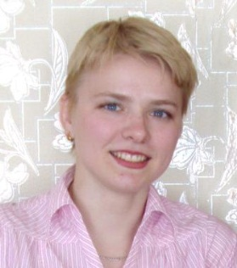
E-mail tempo.anna@gmail.com
Дата рождения 13 Ноября 1983
Семейное положение незамужем

ОБРАЗОВАНИЕ___________________________________________________

2012 – Университет Пармы,
настоящее время Италия, факультет политических наук,
специализация – международные отношения, магистратура

2002 – 2007 Минский Государственный Лингвистический университет,
факультет английского языка,
Специализация – русский как иностранный (преподавание русского иностранцам)
Диплом с отличием

ОПЫТ РАБОТЫ______________________________________________________________________

2009 – 2012 Индивидуальный предприниматель (г. Гомель, Беларусь),
проведение курсов иностранных языков и индивидуальных занятий

2007 – июль 2009 Белорусский торгово-экономический университет потребительской кооперации (г. Гомель, Беларусь),
Отдел международных связей,
Переводчик:
участие в международных конференциях, семинарах, сопровождение иностранных делегаций, письменные переводы договоров, проектов гуманитарной и технической помощи, подготовка пакетов документов для оформления виз и др.

Октябрь 2006, сезонная работа в добровольной организации Aiutiamoli a Vivere
Июнь 2006, 2007 (итальянский фонд) в качестве переводчика-сопровождающей групп детей в Италию, www.aiutiamoliavivere.it

Лето 2004, 2005 работа в летнем лагере в США

ЯЗЫКИ________________________________________________________________________________
Английский cвободно, деловой письменный
Итальянский отлично

ДРУГИЕ НАВЫКИ___________________________________________________________________

ПС: PowerPoint, Microsoft Word, Internet, Photoshop, Adobe inDesign

